ВНИМАНИЕ!!!

Профсоюзная дисконтная программа
Информация для держателей дисконтной пластиковой карты «Наш человек»

С 15 января 2015 года карта действует
в магазинах:



В продаже мед с личной пасеки гречишный, донниковый, разнотравье, подсолнечный, липовый, а также перга, пыльца, забрус, мед в сотах, маточное молочко, прополис.
Большой выбор Алтайской продукции (фито сборы, бальзамы, сиропы на меду, масла, пребиотики, клетчатка).

Чай чёрный индийский, кенийский, цейлонский классический и с фруктово-ягодными добавками, зелёный китайский, фруктово-ягодные смеси. Детские лакомства, оригинальный шоколад, вкусное печенье.

СКИДКА 5%

г. Лесной ул. Кирова д. 19А
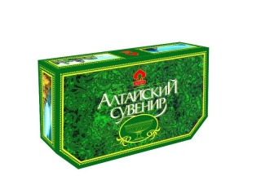
(жилой дом за магазином «Школьник» вход со стороны улицы Кирова)

